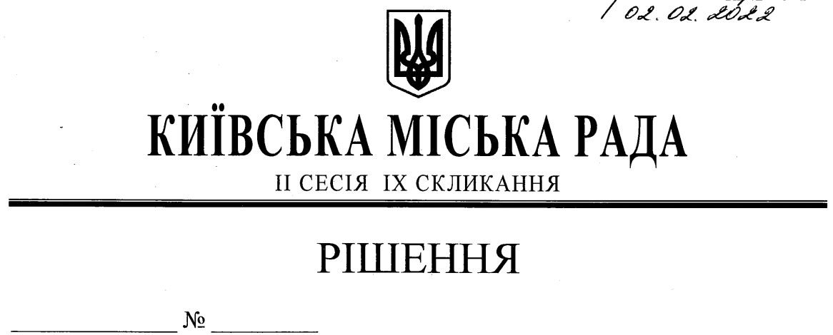
ПРОЄКТ

Про внесення змін до таблиці № 1 до
додатка 5 до рішення Київської міської ради від 23.06.2011 № 242/629 «Про встановлення місцевих податків і зборів у м. Києві»

Відповідно до статей 13, 14 Конституції України, Податкового кодексу України, пункту 34 частини першої статті 26 Закону України «Про місцеве самоврядування в Україні», Закону України «Про статус депутатів місцевих рад», з метою врахування інтересів мешканців Києва Київська міська рада

ВИРІШИЛА:

- Внести зміни до таблиці № 1 до додатка 5 до рішення Київської міської ради від 23.06.2011 № 242/5629 «Про встановлення місцевих податків і зборів у м. Києві» (у редакції рішення Київської міської ради від 31.08.2021 № 2185/2226), а саме виключити таку позицію:

 | Деснянський | р-н
65 | вул. Кіото, 9-а | 138 | 3450,0 | 1587,0 | 161,0 | Дорожні знаки

- У зв’язку з цим №№ 66-118 Деснянського р-ну таблиці № 1 до додатка 5 до рішення Київської міської ради від 23.06.2011 № 242/5629 «Про встановлення місцевих податків і зборів у м. Києві» (у редакції рішення Київської міської ради від 31.08.2021 № 2185/2226) вважати відповідно №№ 65-117.

- Офіційно оприлюднити це рішення у порядку, встановленому чинним законодавством.

- Це рішення набирає чинності з моменту його офіційного оприлюднення відповідно до вимог законодавства.

- Контроль за виконанням цього рішення покласти на постійну комісію Київської міської ради з питань бюджету та соціально-економічного розвитку.

Київський міський голова Віталій КЛИЧКО

ПОДАННЯ:

Депутат Київської міської ради Аліна МИХАЙЛОВА

Депутат Київської міської ради Ксенія СЕМЕНОВА

ПОГОДЖЕНО:

Постійна комісія Київської
міської ради з питань бюджету та
соціально-економічного розвитку

Голова Андрій ВИТРЕНКО

Секретар Владислав АНДРОНОВ

Виконувач обов’язків начальника
управління правового забезпечення
діяльності Київської міської ради Валентина ПОЛОЖИШНИК

